MANUAL TÉCNICO PET URGENCY

ANDRÉS FELIPE CHÁVEZ SIERRA

JULIAN BERRIO CORREA

SENA

CENTRO TEXTIL Y DE GESTIÓN INDUSTRIAL

ANÁLISIS Y DESARROLLO DE SISTEMAS DE INFORMACIÓN

BELLO, ANTIOQUIA

2021

Contenido

Introducción 4

Objetivo 4

Alcance 4

Requerimientos de hardware mínimo 5

Requerimientos de software 5

Herramientas utilizadas por Pet Urgency 6

Descarga e instalación de editor de código (IDE) e implementación de las extensiones 6

Las extensiones ha descargar son las siguientes: 8

Descarga e instalación del gestor de bases de datos: 9

Descarga e instalación de GitHub 10

Descarga e instalación del framework laravel 12

Librerías y paquetes de Laravel con su documentación utilizadas en Pet Urgency 16

Instalación del proyecto 17

Descarga del proyecto 17

Conexión a la base de datos 20

Migración y siembra de la base de datos 23

Arquitectura del software 24

Diagrama de clases 24

Diagramas de caso se uso 25

Diagrama de actividades 27

Diagrama de estados 28

Diccionario de Base de datos 30

Fichas de caso de uso 34

# Introducción

En este documento vamos a mostrar como está desarrollado el proyecto PetUrgency, se explicará las herramientas con las que cuenta el sistema y como descárgalas de modo que se podrá guiar para hacerle mantenimiento y actualizaciones al software.

# Objetivo

Implementar un sistema donde solucionemos la gestión y agendamiento de citas veterinarias para mascotas, haciendo que a la hora de pedir una cita sea fácil, por medio del sistema vamos a dar solución al problema de las citas de las veterinarias, también vamos a dar herramientas a los veterinarios como generar un historial clínico de la mascota.

# Alcance

Este documento es desarrollado con el fin que las personas que quieran descargar, instalar y modificar el proyecto Pet Urgency puedan guiarse con este manual y saber como esta hecho el proyecto.

# Requerimientos de hardware mínimo

Para la descarga, instalación y modificación del proyecto se necesita las siguientes especificaciones como mínima para poder trabajar bien en Pet Urgency.

* Procesador: Intel Core i3-7100U - AMD Athlon ll x4 all series.
* Memoria RAM: 4gb-6gb
* Disco duro: 50gb
* Tarjeta gráfica: Integrada

# Requerimientos de software

El proyecto Pet Urgency se ha trabajo siempre con el sistema operativo de Windows 10 de modo que este es el predeterminado para utilizar en este proyecto.

* Sistema operativo: Windows 10

# Herramientas utilizadas por Pet Urgency

## Descarga e instalación de editor de código (IDE) e implementación de las extensiones

* **Visual studio code:** editor de código predeterminado para desarrollar el proyecto, pero el proyecto es compatible con otros IDES que tenga terminal integrada.

Primero que todo se debe instalar Visual estudio code [**https://code.visualstudio.com/**](https://code.visualstudio.com/), una vez estemos en su página principal.

Ilustración 1

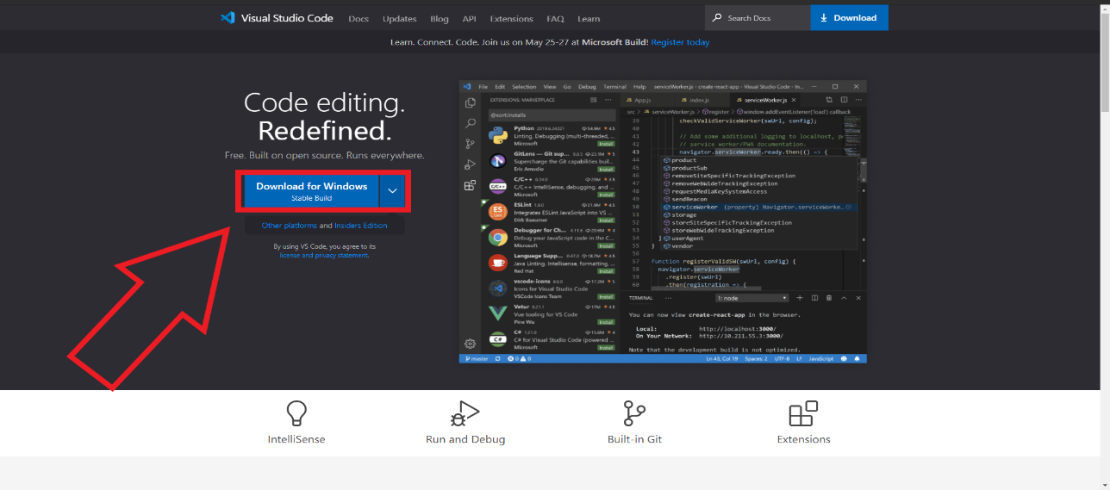

Luego de la descarga, vamos abrir el IDE y presionar el click izquierdo donde muestra la imagen.

Ilustración 2

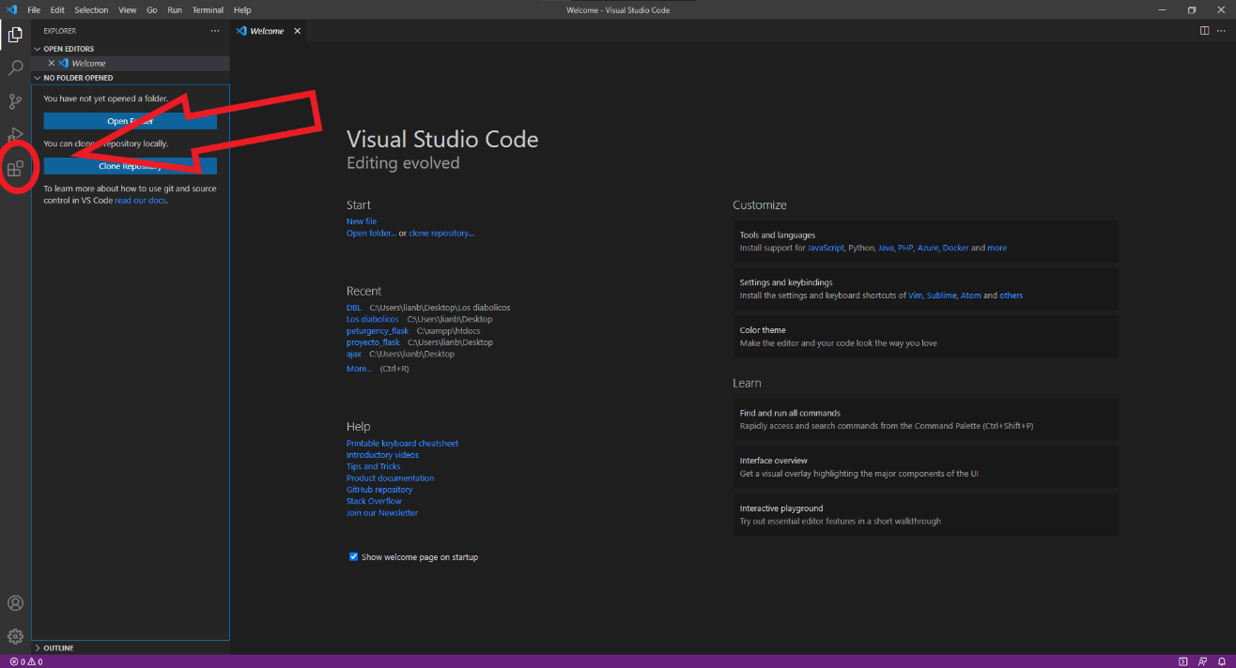

Se va a mostrar una pestaña donde se va poder instalar las extensiones que usamos para el proyecto.

Ilustración 3

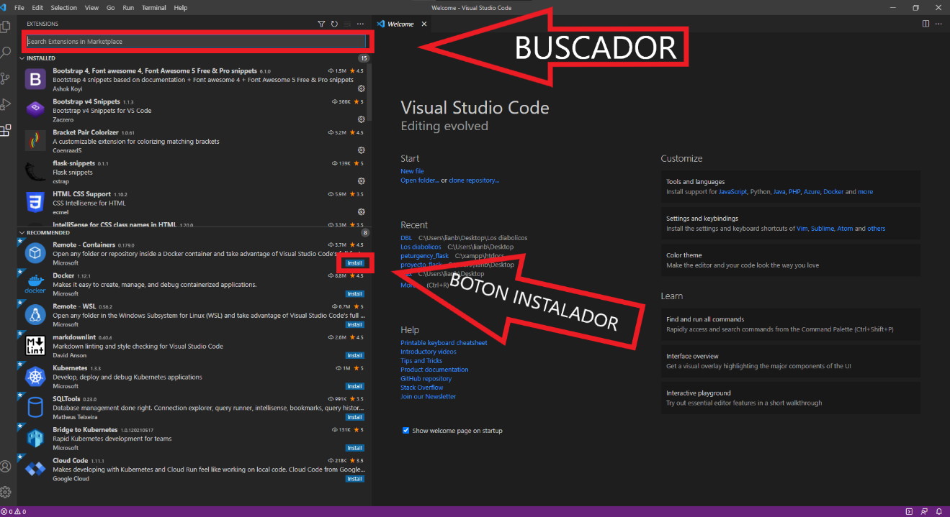

## Las extensiones ha descargar son las siguientes:

* IntelliSense for CSS class names in HTML.
* Laravel 5 Snippets.
* Material Icon Theme.
* PHP Intelephense.
* Prettier - Code formatter.
* Bracket Pair Colorizer.
* Bootstrap v4 Snippets.
* HTML CSS Support.

## Descarga e instalación del gestor de bases de datos:

* **XAMPP:** Pet Urgency utiliza este software libre para gestionar las bases de datos utilizando MySQL con PHP como lenguaje de programación.

Descargamos el gestor de bases de datos XAMPP [**https://www.apachefriends.org/es/index.html**](https://www.apachefriends.org/es/index.html), una vez estemos en su página principal.

Ilustración 4

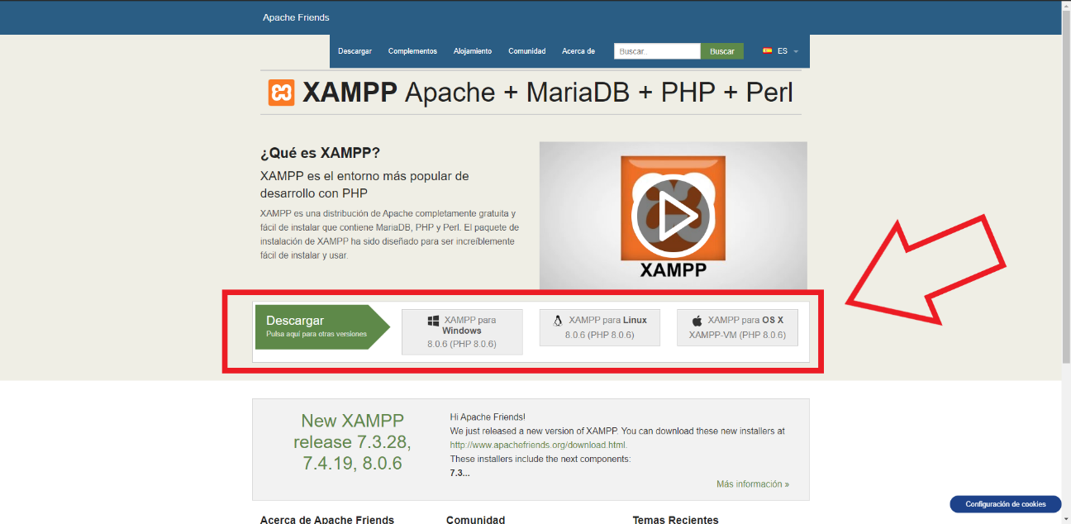

En la instalación solo vamos a modificar los componentes que usamos.

Ilustración 5

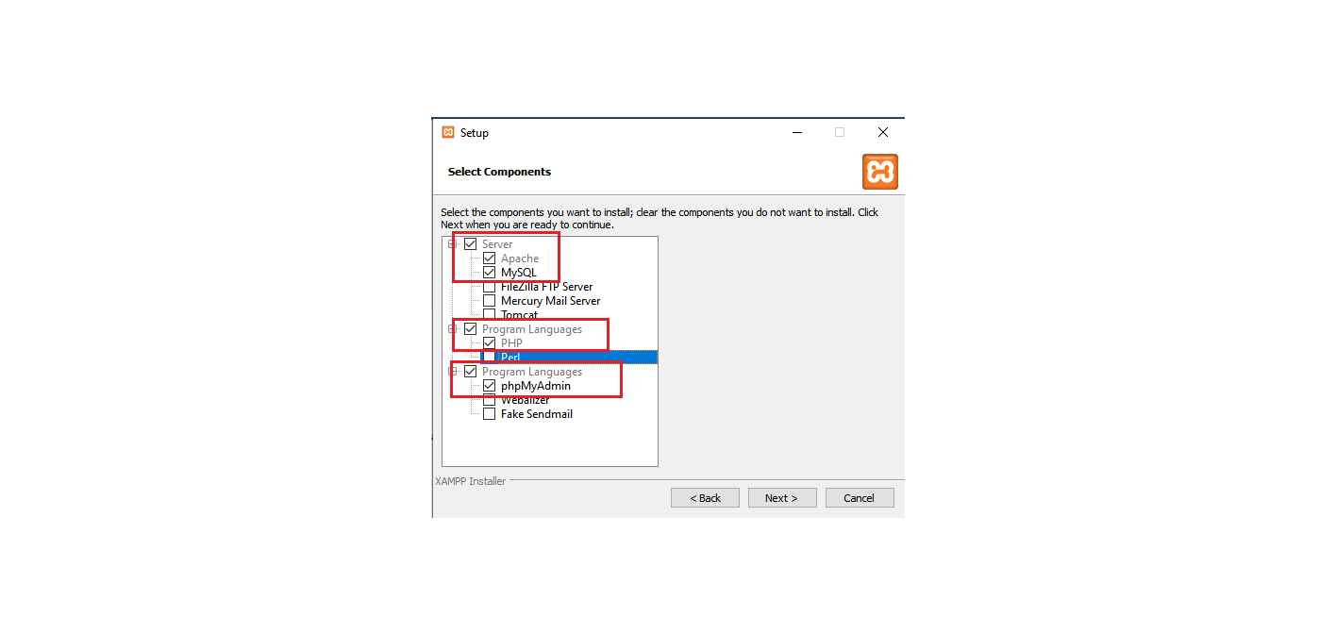

## Descarga e instalación de GitHub

* **GitHub:** Es un sistema de control de versiones donde el proyecto Pet Urgency está alojado para posteriormente ser clonado.

Primero hay que descarga e instalar el GitHub para Windows con el siguiente link; <https://git-scm.com/downloads> .

Ilustración 6

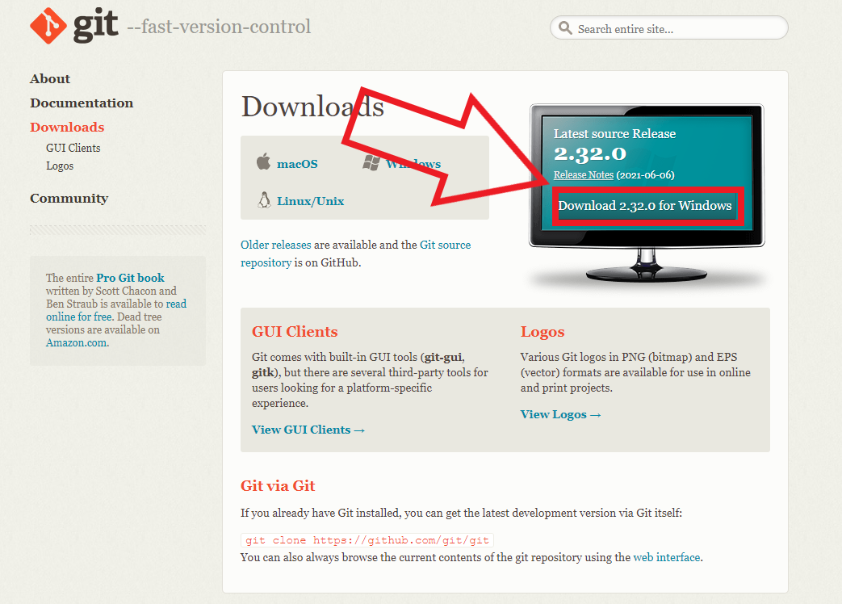

Para instalarlo solo hay que darle next y seleccionar las siguientes casillas

Ilustración 7

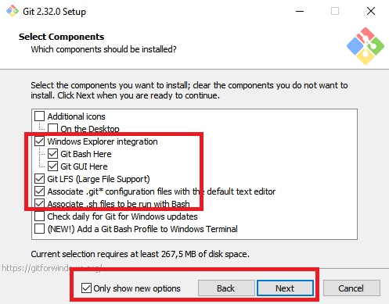

## Descarga e instalación del framework laravel

* **Composer:** Es un sistema de gestión de paquetes para programar en PHP el cual provee los formatos estándar necesarios para manejar dependencias y librerías de PHP, el cual es necesario para la descarga de laravel y descarga de las librerías utilizadas en el desarrollo de Pet Urgency.

Descargamos el Composer en el siguiente link <https://getcomposer.org/download/> .

Ilustración 8

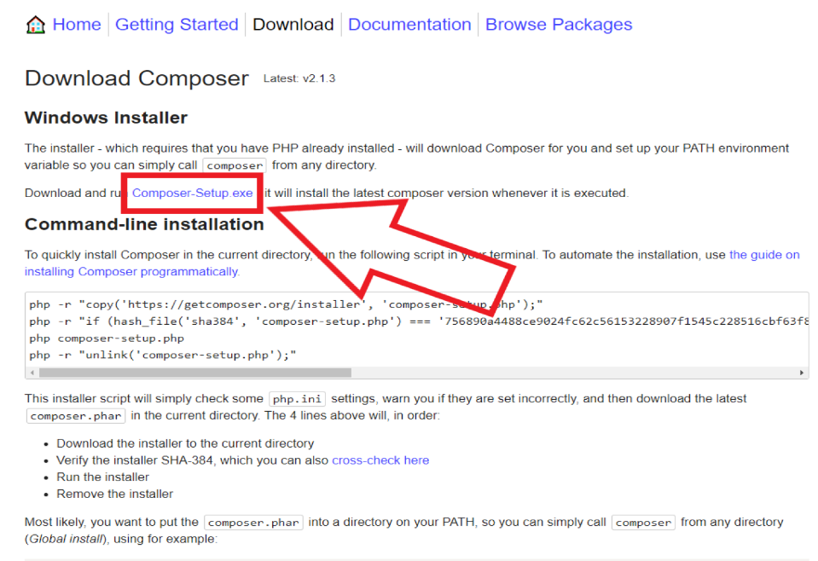

En la instalación es darle click al next, pero primero debe asegurarse que tenga descargado el XAMPP o una versión de PHP en el equipo.

Ilustración 9

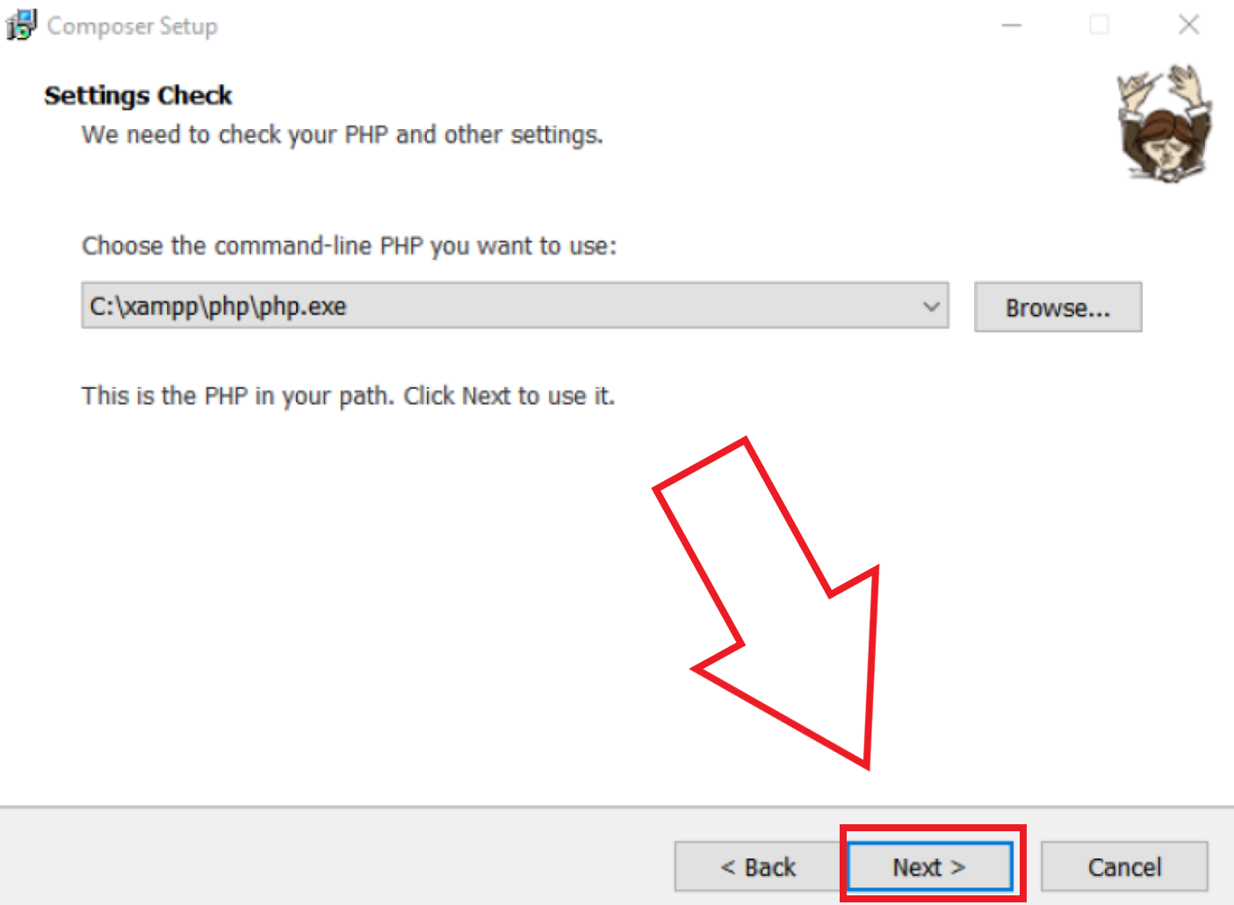

* **Laravel:** Es un framework de código abierto para desarrollar aplicaciones web con PHP como Pet Urgency.

Para descargar Laravel se debe asegurar que ya haya descargado el Composer, entonces vamos abrir una consola de Windows y copiar el comando(composer), después nos dirigimos a la carpeta htdocs en xampp y pegar el siguiente comando (composer global require laravel/installer).

Ilustración 10

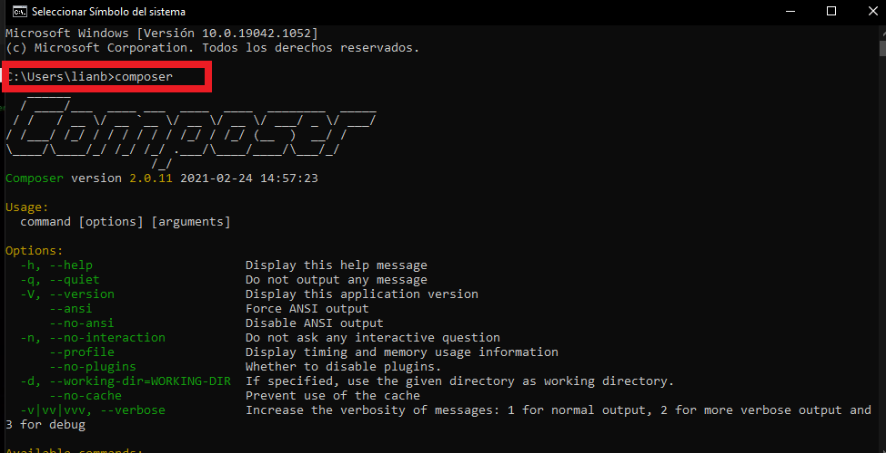

Ilustración 11

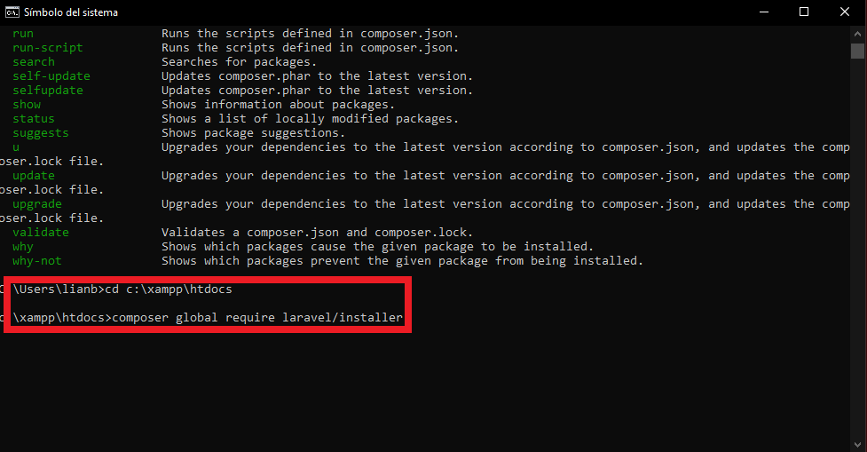

Para más información detallada puede ingresar a la documentación de laravel en el siguiente link [https://laravel.com/docs/8.x/readme](https://laravel.com/docs/8.x/readme%20).

# Librerías y paquetes de Laravel con su documentación utilizadas en Pet Urgency

* **Laravel-permission:** Esta librería permite administrar los permisos y roles de los usuarios en la base de datos de Pet Urgency**.**
  + Documentación: <https://spatie.be/docs/laravel-permission/v4/introduction>.
* **Jetstream:** Es un kit de inicio de aplicación diseñado para Laravel y proporciona el punto de partida perfecto para su próxima aplicación de Laravel. Jetstream proporciona la implementación para el inicio de sesión, registro, verificación de correo electrónico, autenticación de dos factores, administración de sesiones.
  + Documentación: <https://jetstream.laravel.com/2.x/introduction.html>.
* **Laravel Dusk:** Laravel Dusk proporciona una API de prueba y automatización de navegador expresiva y fácil de usar. De forma predeterminada, Dusk no requiere que instales JDK o Selenium en tu computadora local. En cambio, Dusk usa una instalación independiente de ChromeDriver. Sin embargo, puede utilizar cualquier otro controlador compatible con Selenium que desee.
  + Documentación: <https://laravel.com/docs/8.x/dusk>.
* **Laravel Sail:** Laravel Sail es una interfaz de línea de comandos liviana para interactuar con el entorno de desarrollo Docker predeterminado de Laravel. Sail proporciona un excelente punto de partida para crear una aplicación Laravel usando PHP, MySQL y Redis sin requerir experiencia previa en Docker.
  + Documentación: <https://laravel.com/docs/8.x/sail>.

# Instalación del proyecto

## Descarga del proyecto

Pet Urgency está alojado en GitHub de modo que te tienes que dirigir a la carpeta de htdocs ya que estamos utilizando XAMPP y poner el siguiente comando (git clone https://github.com/JULIANBERRIO/peturgency-v1.git) esto se hace en una terminal.

Ilustración 12

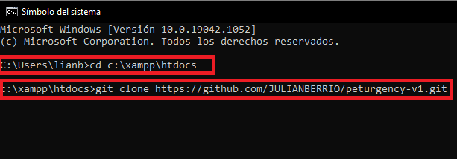

Creación de la base de datos

Para crear la base de datos se necesita tener iniciado el Apache y el MySQL en XAMPP como se muestra en la imagen de modo que nos vamos a dirigir al navegador y copiar lo siguiente; <http://localhost/phpmyadmin/>.

Ilustración 13

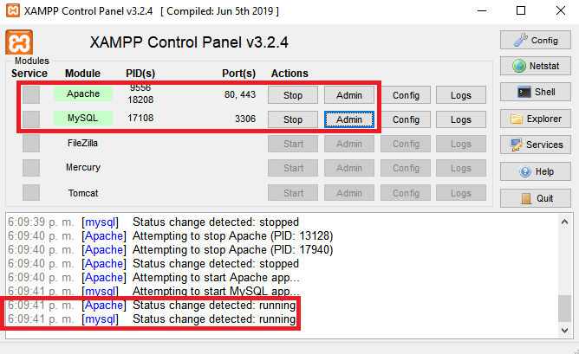

Ya estando en el phpMyAdmin vamos a crear la Base de datos llenando los campos como las siguientes imágenes;

Ilustración 14

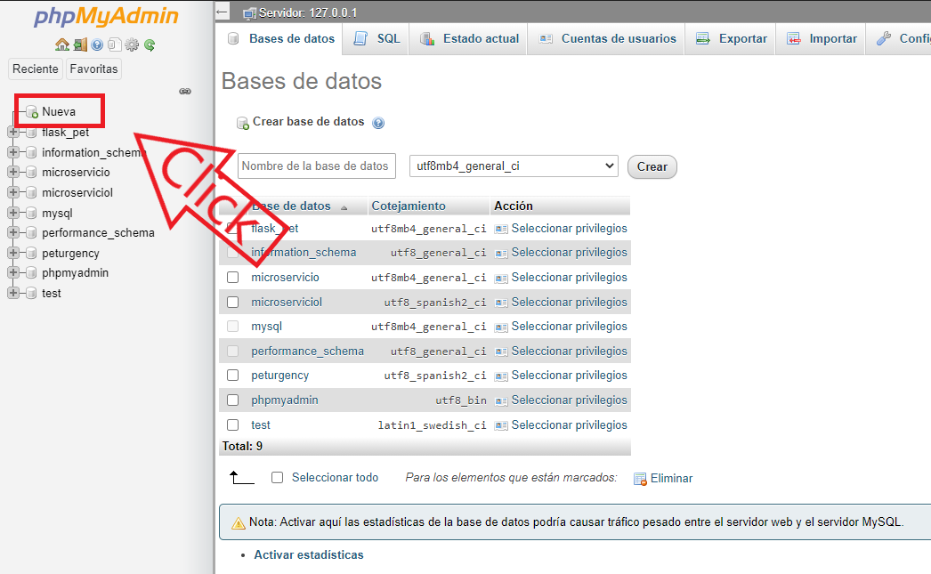

Ilustración 15

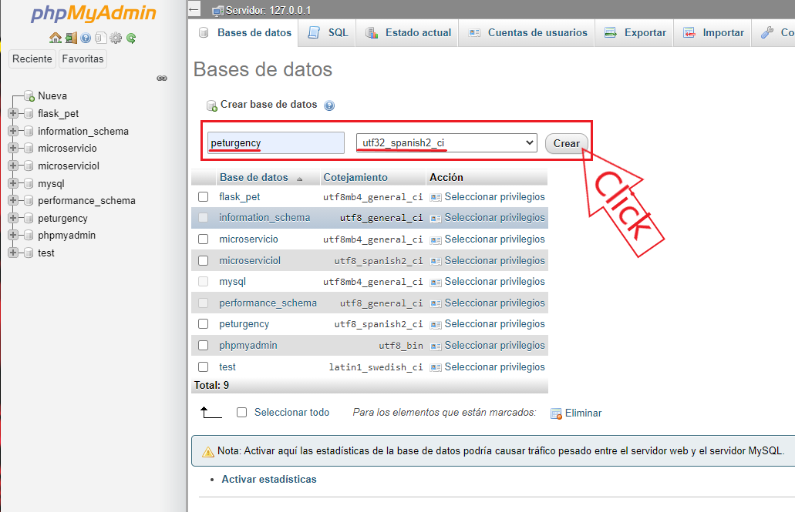

Después recarga las bases de datos y se revisa si se creo la base de datos.

Ilustración 16

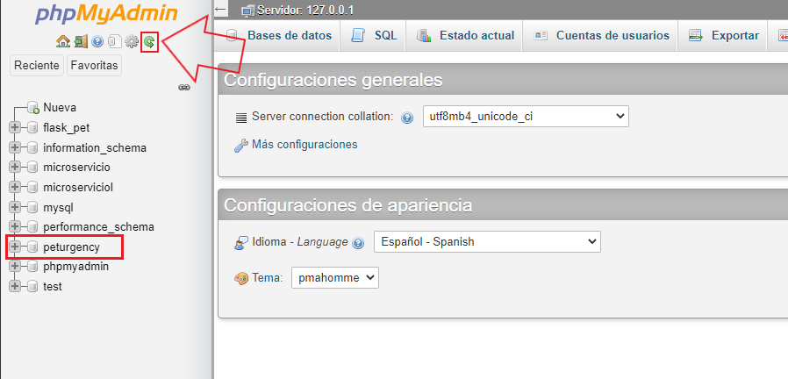

## Conexión a la base de datos

Al subir el proyecto a GitHub hay un archivo que no se sube por temas de seguridad el cual se tiene que modificar, este archivo es el **.env**, pero laravel crea un **.env.example** que es un ejemplo de lo que deberíamos tener. Con el siguiente comando solucionamos el problema, el cual remplaza el nombre del **.env.example** por .**env** ya que en él **.env.example** está la raíz de Pet Urgency (cp .env.example .env).

Ilustración 17

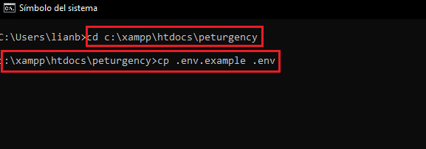

Ilustración 18

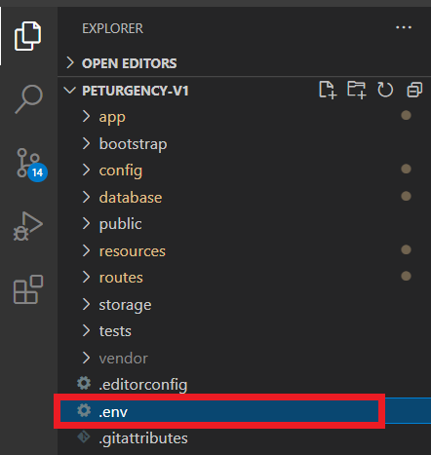

Ya remplazado el archivo hay que remplazar la información por la nuestra base de datos como se muestra en la siguiente imagen:

Ilustración 19

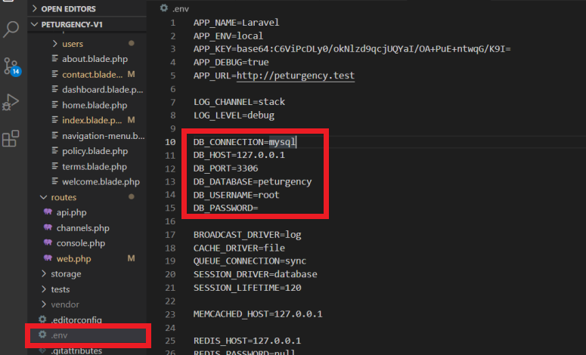

Nota: si su MySQL tiene diferente nombre de usuario y clave cambiar esa parte.

## Migración y siembra de la base de datos

En Laravel se trabaja con migraciones (migration)y sembradores (seeders) entonces para ejecutar la base de datos escribimos el siguiente comando

(php artisan migrate --seed).

Ilustración 20

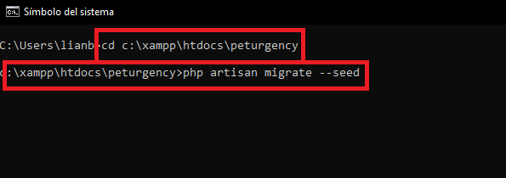

# Arquitectura del software

## Diagrama de clases

Ilustración 21

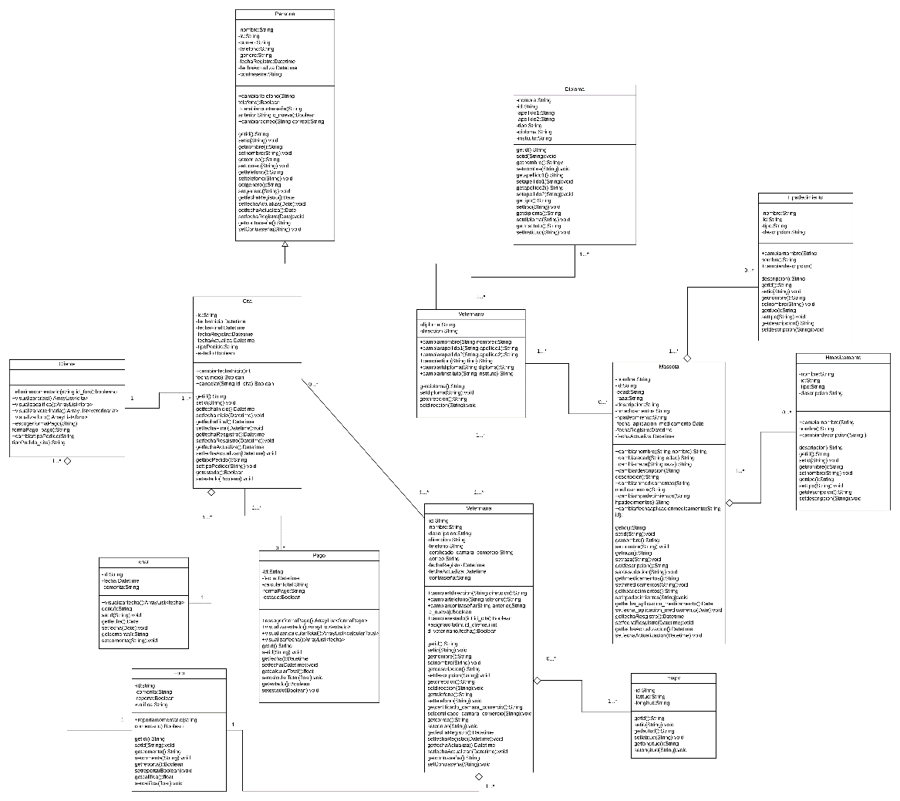

**Nota:** aumentado el zoom del Word puede visualizar mejor la clase

## Diagramas de caso se uso

Ilustración 22

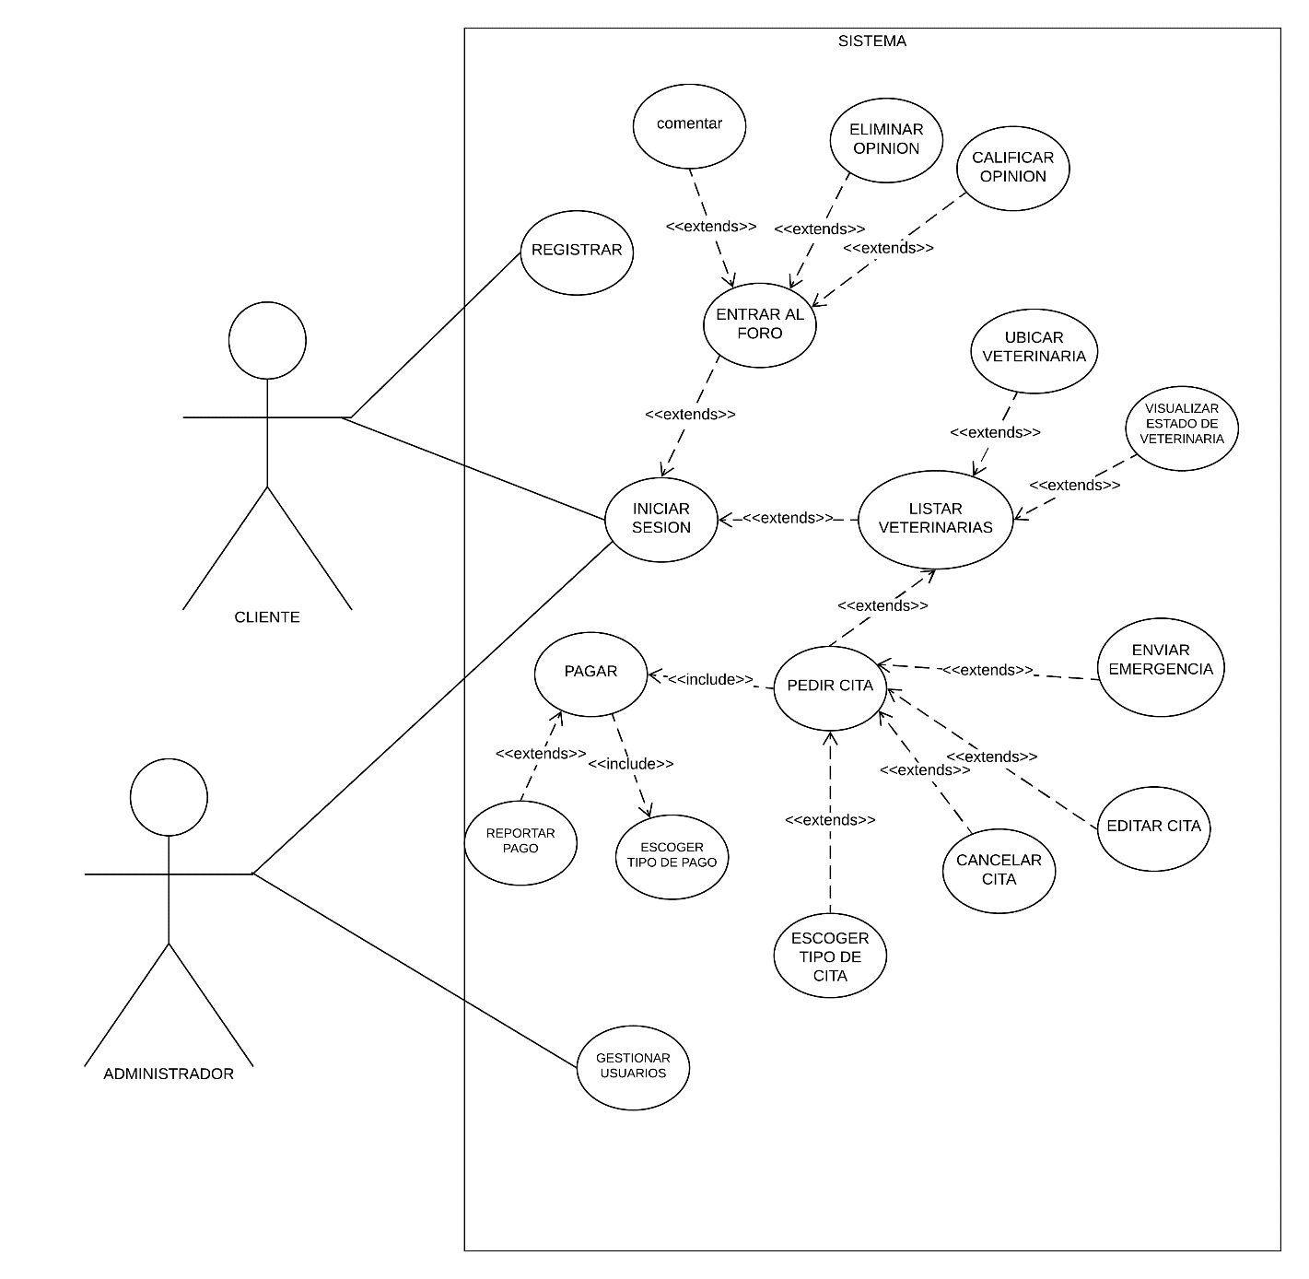

Ilustración 23

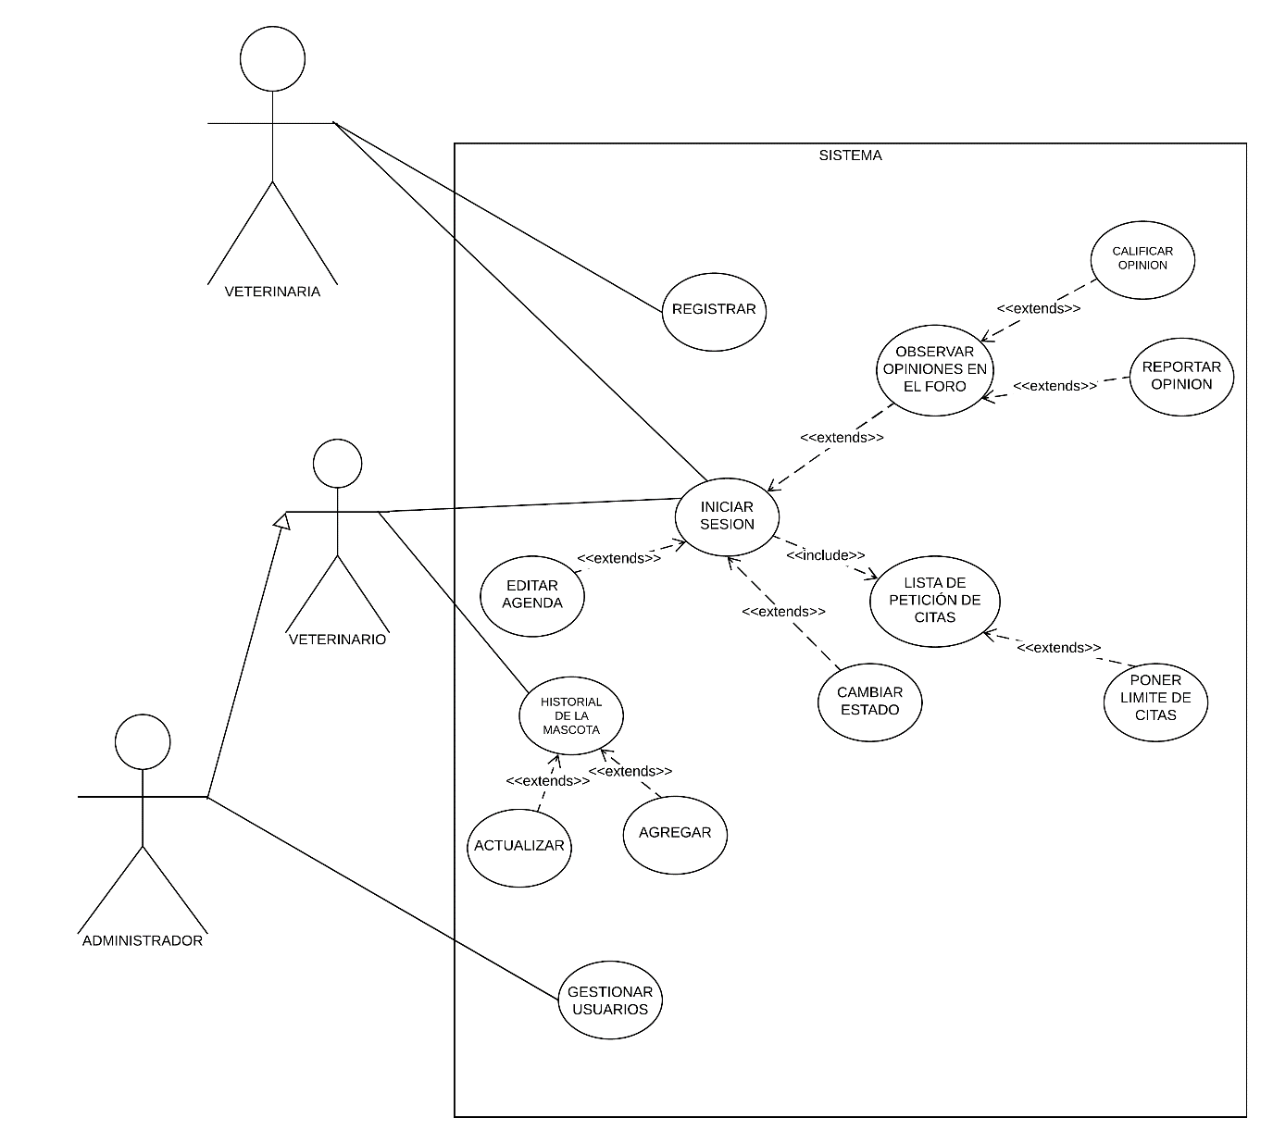

## Diagrama de actividades

Ilustración 24

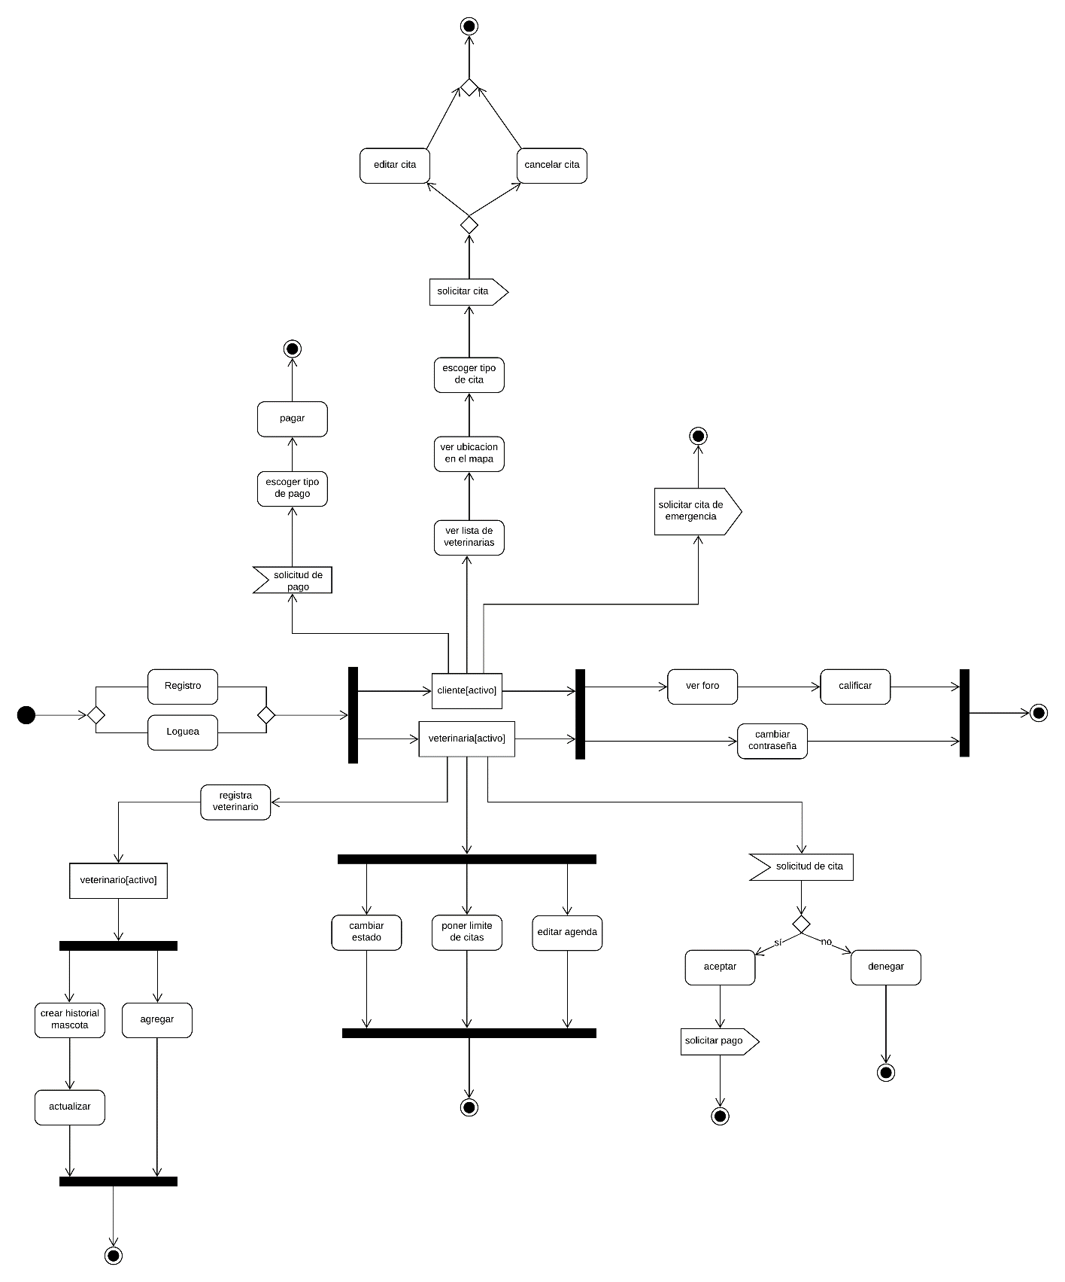

## Diagrama de estados

Ilustración 25

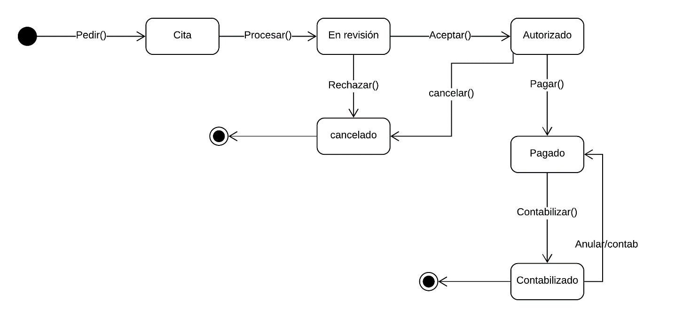

Modelo relacional

Ilustración 26

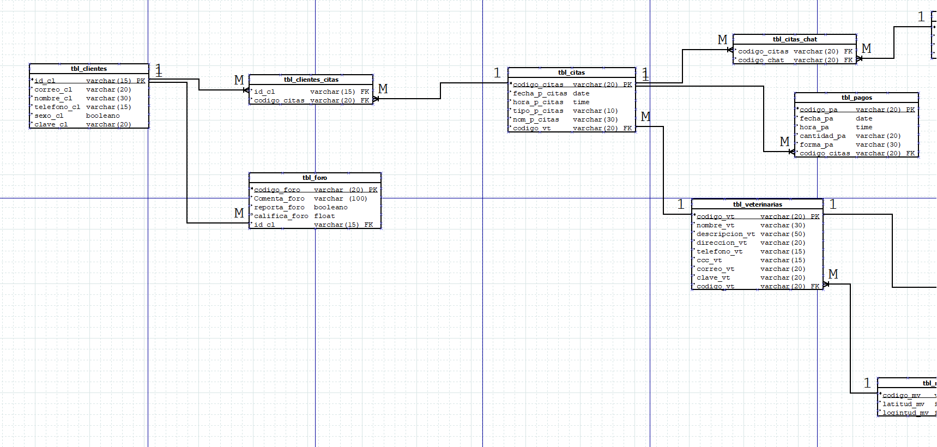

Ilustración 27

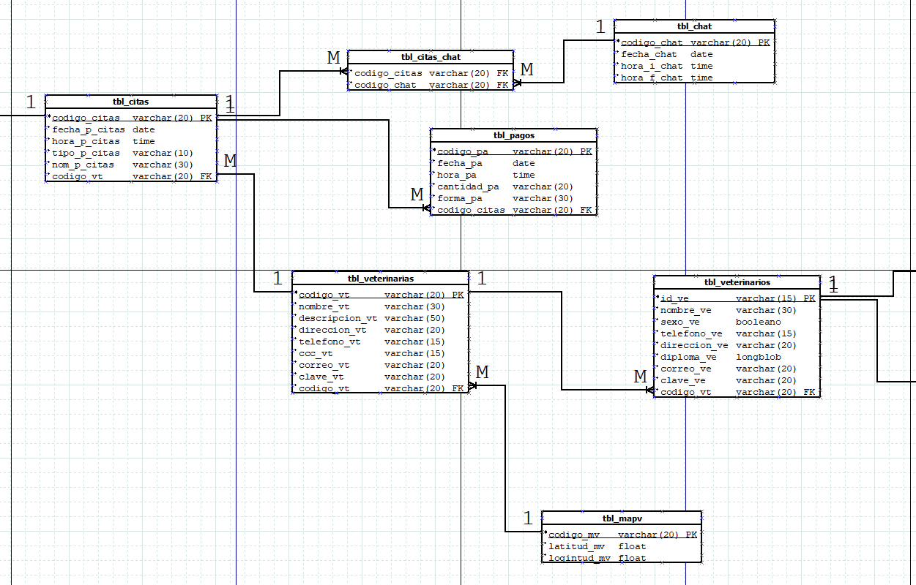

Ilustración 28

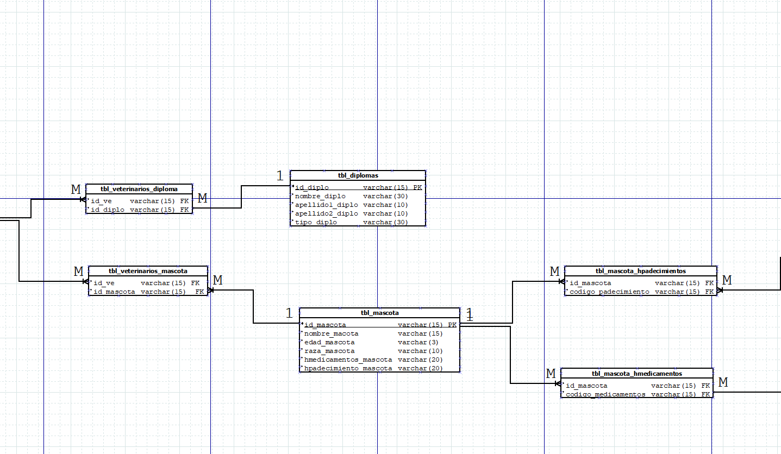

Ilustración 29

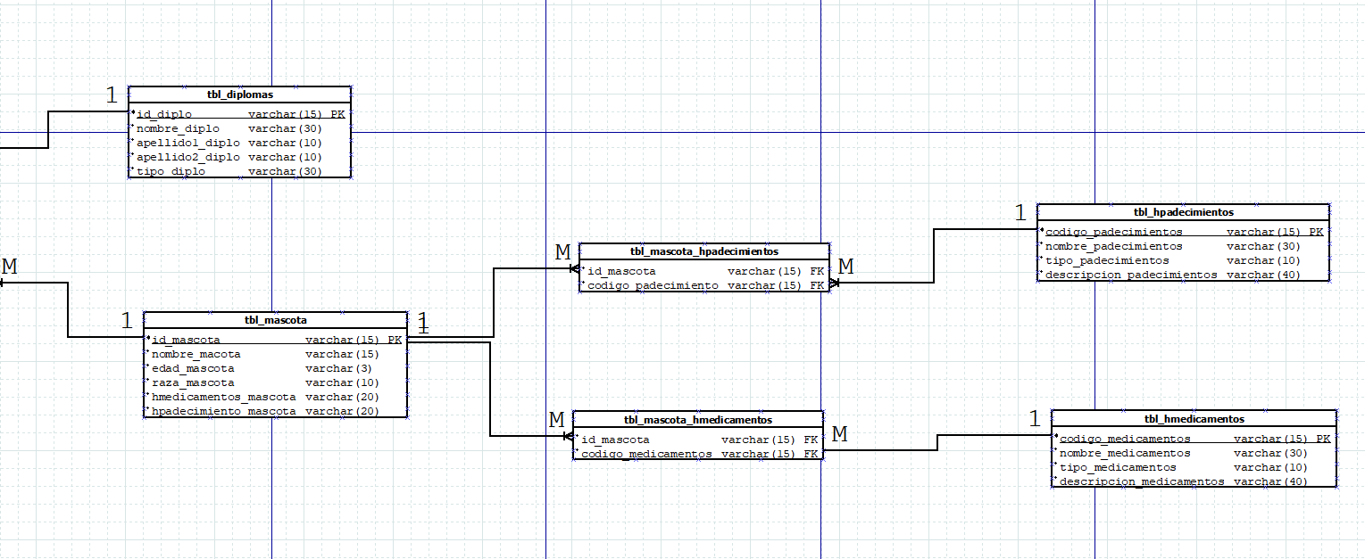

## Diccionario de Base de datos

Ilustración 30

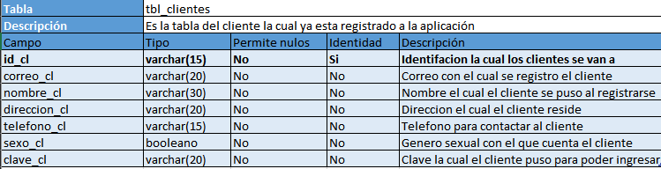

Ilustración 31

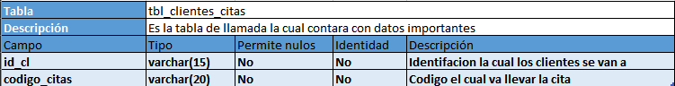

Ilustración 32

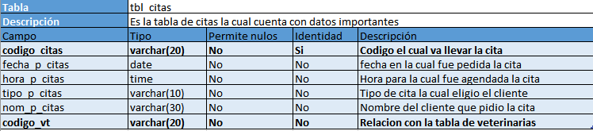

Ilustración 33

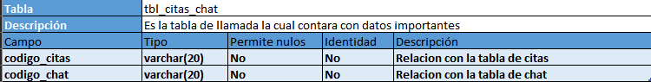

Ilustración 34

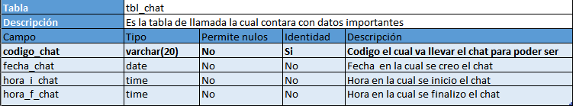

Ilustración 35

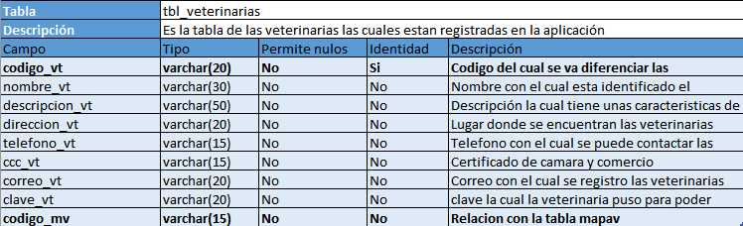

Ilustración 36

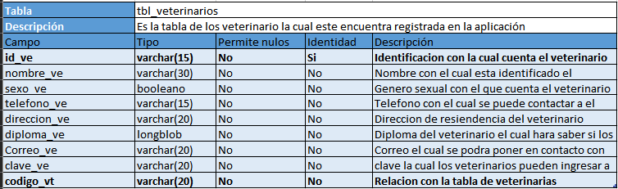

Ilustración 37

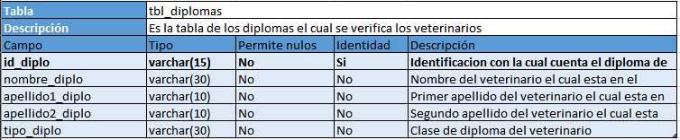

Ilustración 38

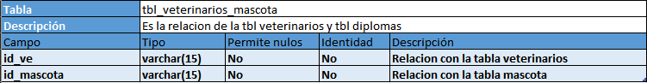

Ilustración 39

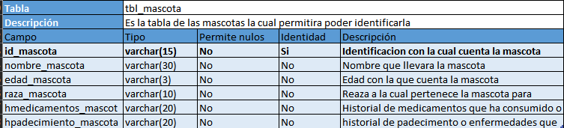

Ilustración 40

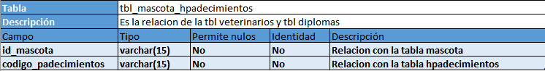

Ilustración 41

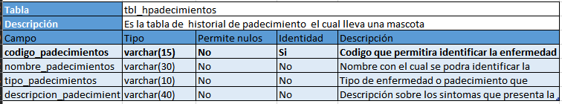

Ilustración 42

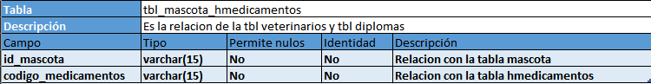

Ilustración 43

